Sistemas Inteligentes

Práctica 2

Visión Artificial y Aprendizaje

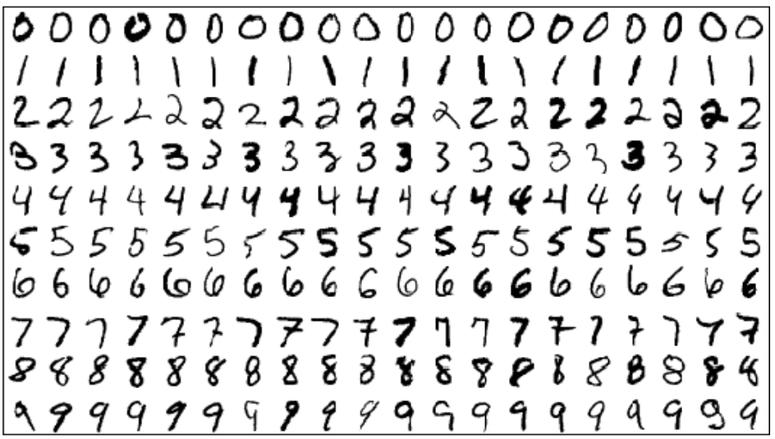

Alejandro jesús Aliaga Hyder
48765284-V

Grupo 6 práticas
Viernes 09:00 - 11:00

Índice

- Introducción ……………………………………………………………………P.
- AdaBoost ………………………………………………………………………..P.
- Clasificadores …………………………………………………………………..P.
  - Débil
  - Fuerte
- Cantidad de clasificadores usados …………………………………………….P.
  - ¿Cúal es el número?
- Tiempo de aprendizaje ………………………………………………………...P.
  - Como afecta la cantidad en el tiempo
  - ¿Qué importancia le darías?
- Conjuntos de aprendizaje y testeo …………………………………………….P.
  - ¿Cómo has realizado la división?
  - ¿Para qué es útil esta división?
- Sobreentrenamiento ……………………………………………………………P.
  - ¿Has observado si se produce?
- Tasa media de fallos ……………………………………………………………P.
  - Tasa de fallos para aprendizaje
  - Tasa de fallos para testeo
- Clasificando los dígitos …………………………………………………………P.
  - ¿Cómo has conseguido clasificar lo datos?

